温州大学计算机与人工智能学院
实验五实验报告
实验名称： | 数据库安全性实验
班 级： | 24网工2 | 姓 名： | 韩贤煜 | 学 号： | 24211835201
实验地点： | 5B-324 | 日 期： | 2026/05/07

一、实验目的：
（1）练习安全性授权方法、安全性查看的操作方法
二、实验环境：
Windows 10 系统、mysql环境
三、实验内容和要求：
（1）了解数据库授权方法、安全性查看的操作方法；
（2）按要求完成各题，并写出主要命令，完成实验报告；
（3）在实验报告中描述遇到的问题及解决的办法、收获以及实验总结。

四、实验步骤：
（1）使用 create user 创建用户，创建用户 teacher,密码为：123456;创建用户 teacher1@localhost 和 student,密码分别为 123 和 stu。

（2）新建一个 terminal 窗口，使用 mysql -u -p 方式登录 teacher 用户。

（3）再次新建一个 terminal 窗口，使用“mysql - u -p 数据库名”方式以用户 student 的身份登录数据库 s-t。

（4）使用 GRANT 语句对用户 student 赋予所有数据库所有表的 insert 权限和 update 权限。

（5）使用 GRANT 语句对用户 teacher 赋予当前默认数据库的 s-t 表的 select权限。
（6）使用 GRANT 语句对用户 student 赋予 school 数据库所有表的 create 权限。

（7）使用 GRANT 语句对用户 student 赋予 school 数据库 student 表的
create 访问权限。

（8）使用 GRANT 语句对用户 student 赋予 school 数据库 student 表的 sno 列上的 select 访问权限。
（9）把查询 s-t 数据库的 student 表权限授给用户 U1。

（10）把对 s-t 数据库的 student 表和 course 表的全部权限授予用户 U2 和U3。

（11）把查询 s-t 数据库的 student 表和修改学生学号的权限授给用户 U4。

（12）把对 s-t 数据库的表 sc 的 insert 权限授予 U5 用户，并允许他再将此权限授予其他用户。

（13）用户 U5 将获得的权限授权给用户 U6，并允许 U6 可以传播此权限。

（14）用户 U6 将获得的权限授权给用户 U7，但不允许 U7 传播此权限。

（15）把用户 U4 修改 s-t 数据库的 student 表中学生学号的权限收回。

（16）把用户 U5 对 s-t 数据库的表 sc 的 insert 权限收回。

（17）创建一个角色 R1。

（18）使用 GRANT 语句，使角色 R1 拥有 s-t 数据库 student 表的
SELECT、UPDATE、INSERT 权限。

（19）将这个角色授予王平，张明，赵玲。使他们具有角色 R1 所包含的全部权限。

（20）通过角色 R1 回收王平的对 s-t 数据库 student 表的 SELECT、
UPDATE、INSERT 权限。

（21）查看表 INFORMATION_SCHEMA.USER_PRIVILEGES 中有关 student 的信息,查看 user 表中的内容信息。

（22）查看表 INFORMATION_SCHEMA.SCHEMA_PRIVILEGES，找到 student 在
school 数据库下拥有的权限。

（23）查看表 INFORMATION_SCHEMA.TABLE_PRIVILEGES，查找 school 数据库中 student 数据表相关的表权限。

五、实验结果与分析（程序代码、各项演示功能的截图）
（1）使用 create user 创建用户，创建用户 teacher,密码为：123456;创建用户 teacher1@localhost 和 student,密码分别为 123 和 stu。
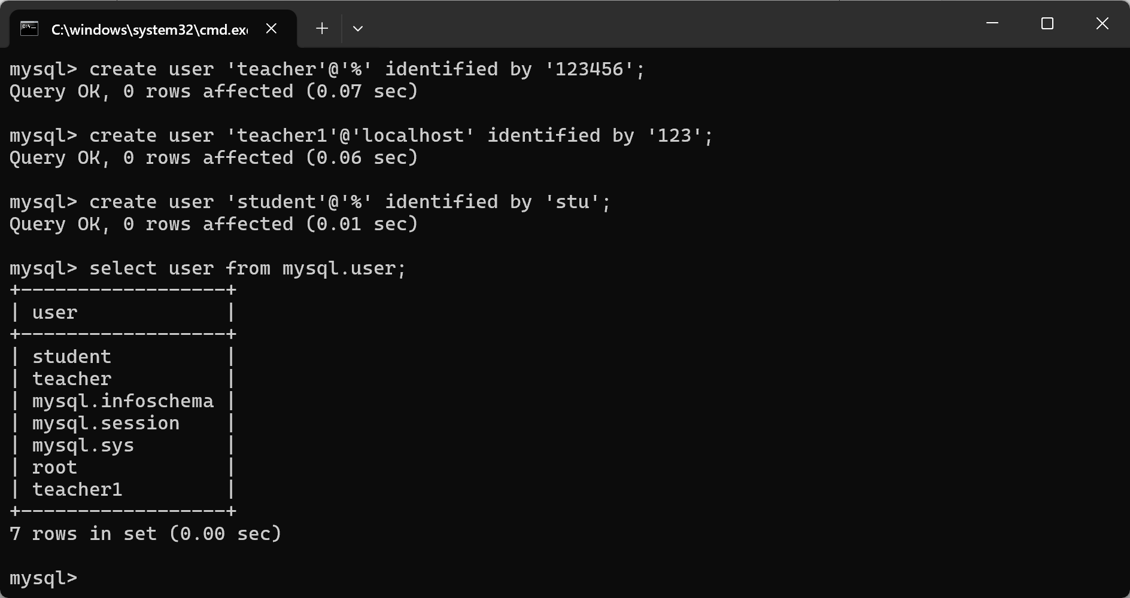
（2）新建一个 terminal 窗口，使用 mysql -u -p 方式登录 teacher 用户。
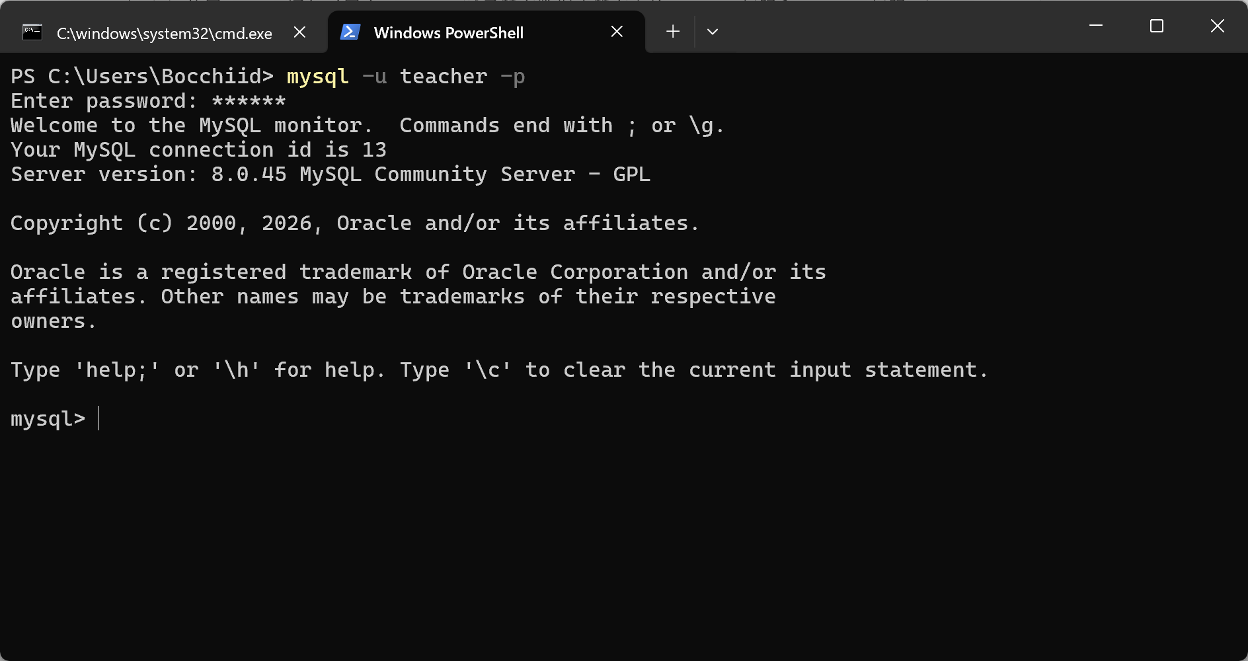
（3）再次新建一个 terminal 窗口，使用“mysql - u -p 数据库名”方式以用户 student 的身份登录数据库 s-t。
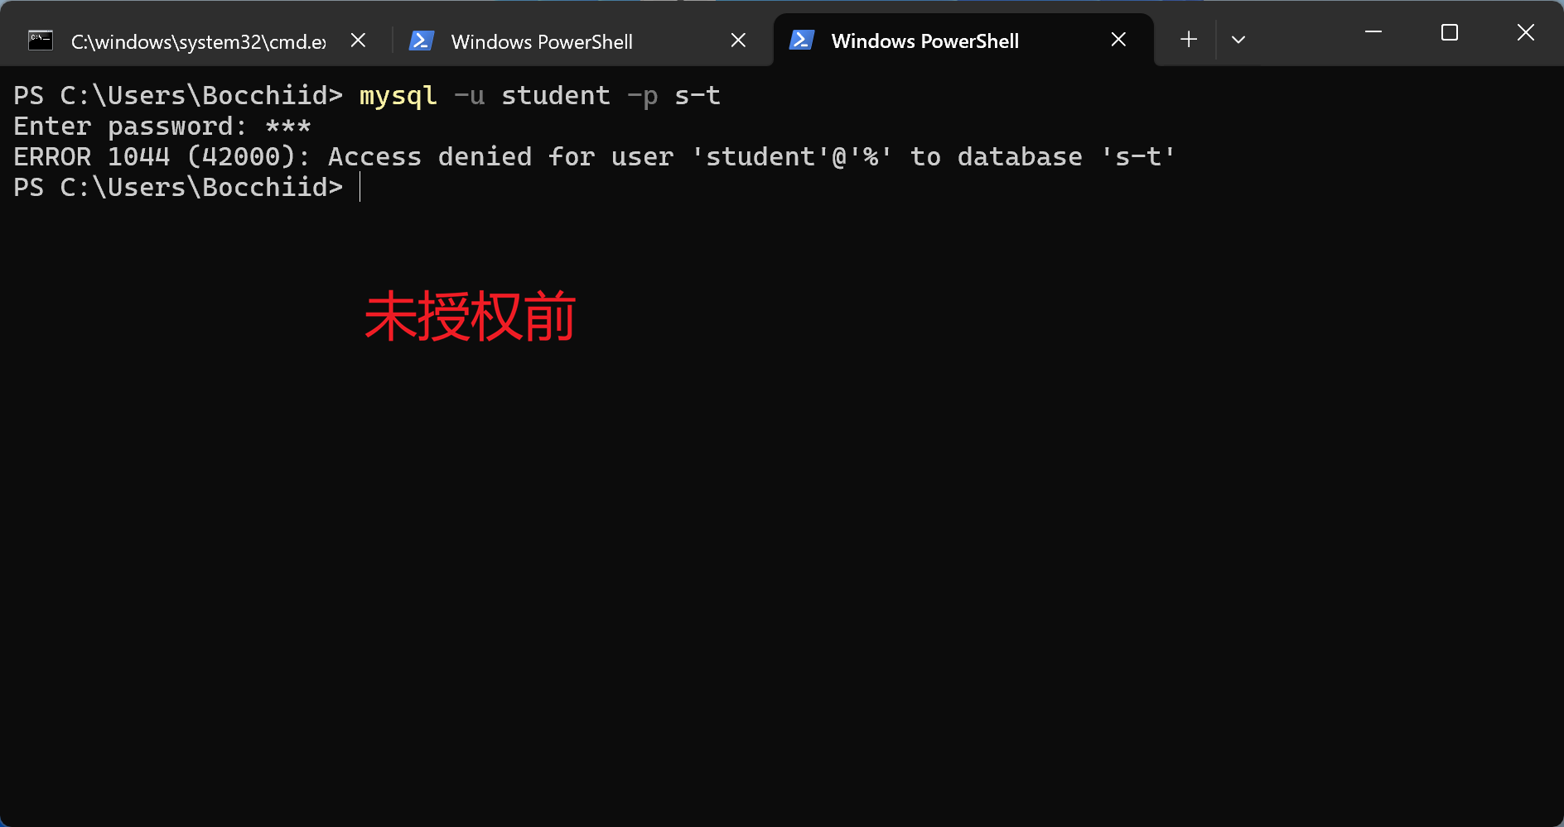
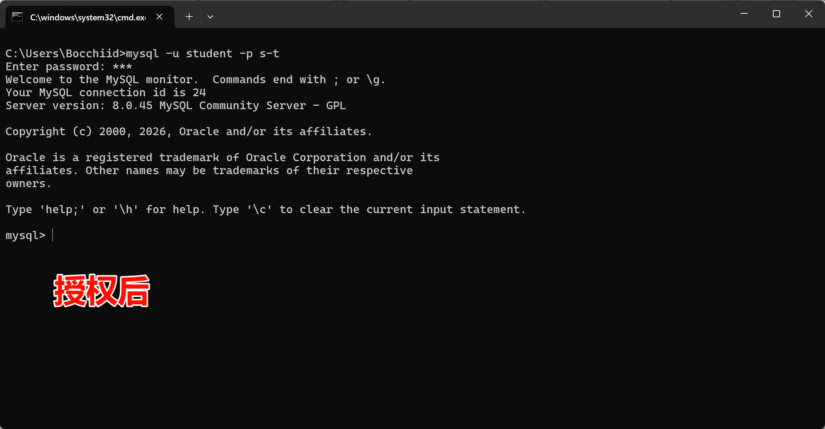
（4）使用 GRANT 语句对用户 student 赋予所有数据库所有表的 insert 权限和 update 权限。
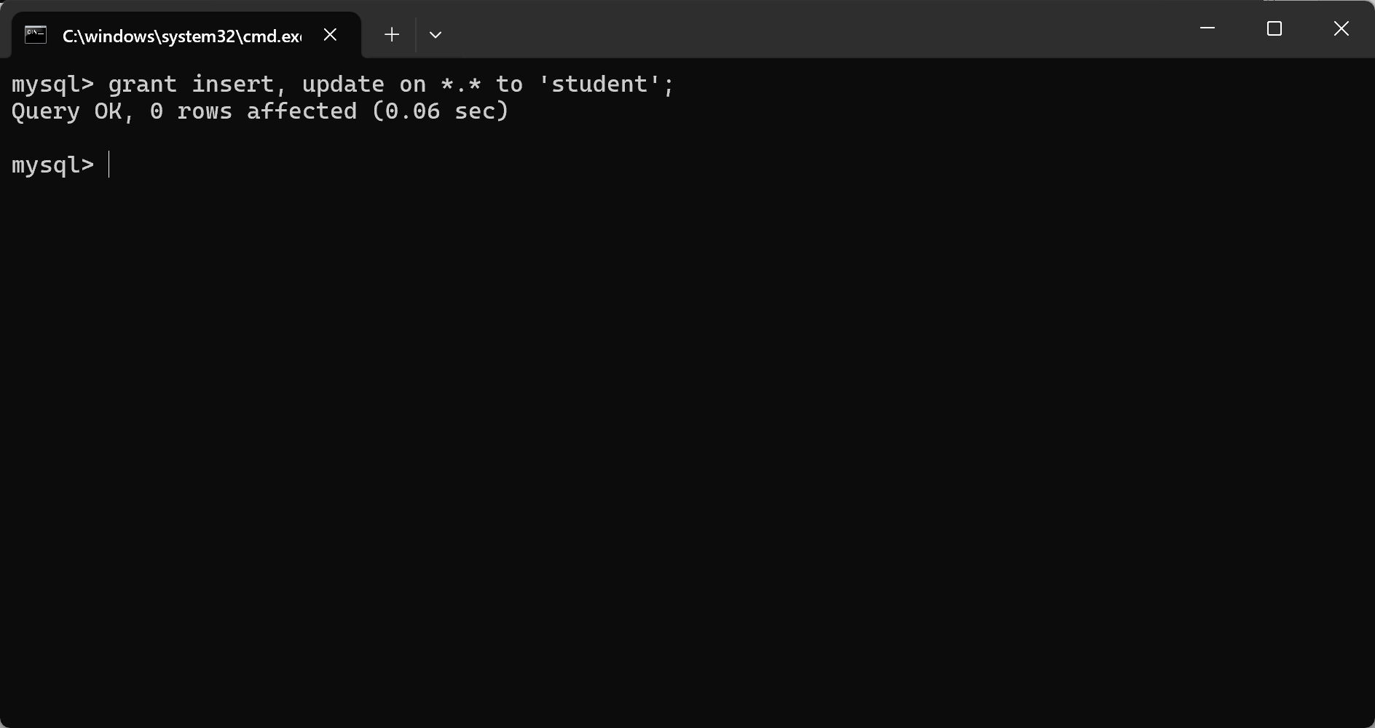
（5）使用 GRANT 语句对用户 teacher 赋予当前默认数据库的 s-t 表的 select权限。
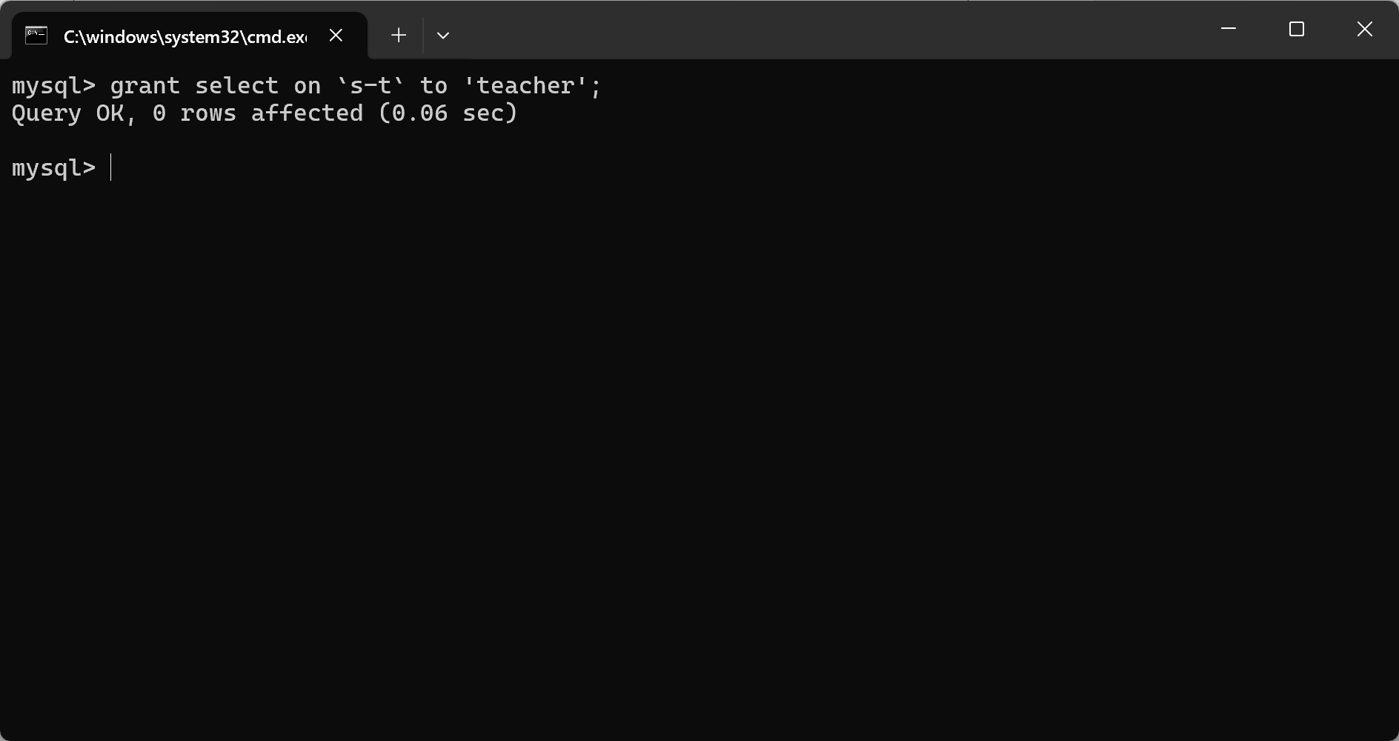
（6）使用 GRANT 语句对用户 student 赋予 school 数据库所有表的 create 权限。
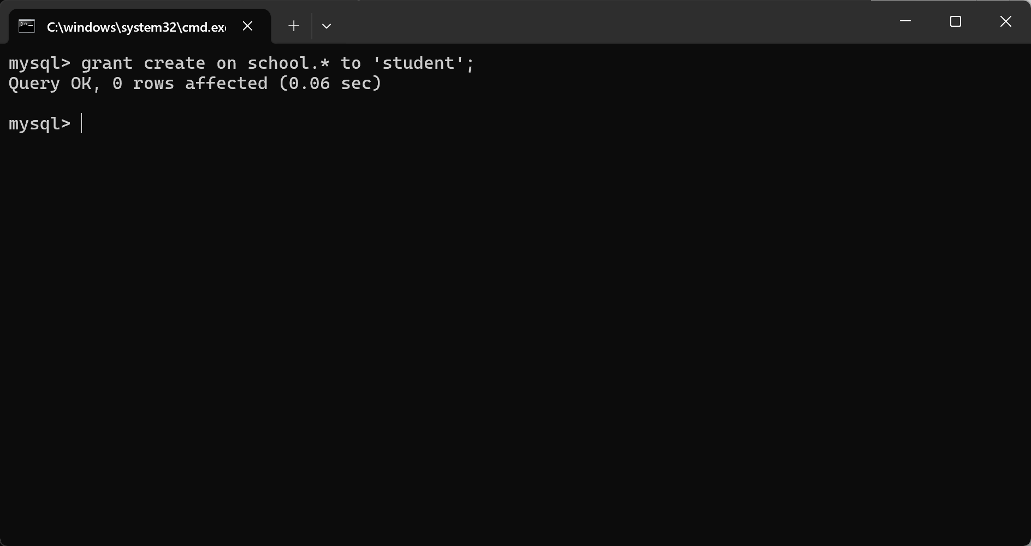
（7）使用 GRANT 语句对用户 student 赋予 school 数据库 student 表的
create 访问权限。
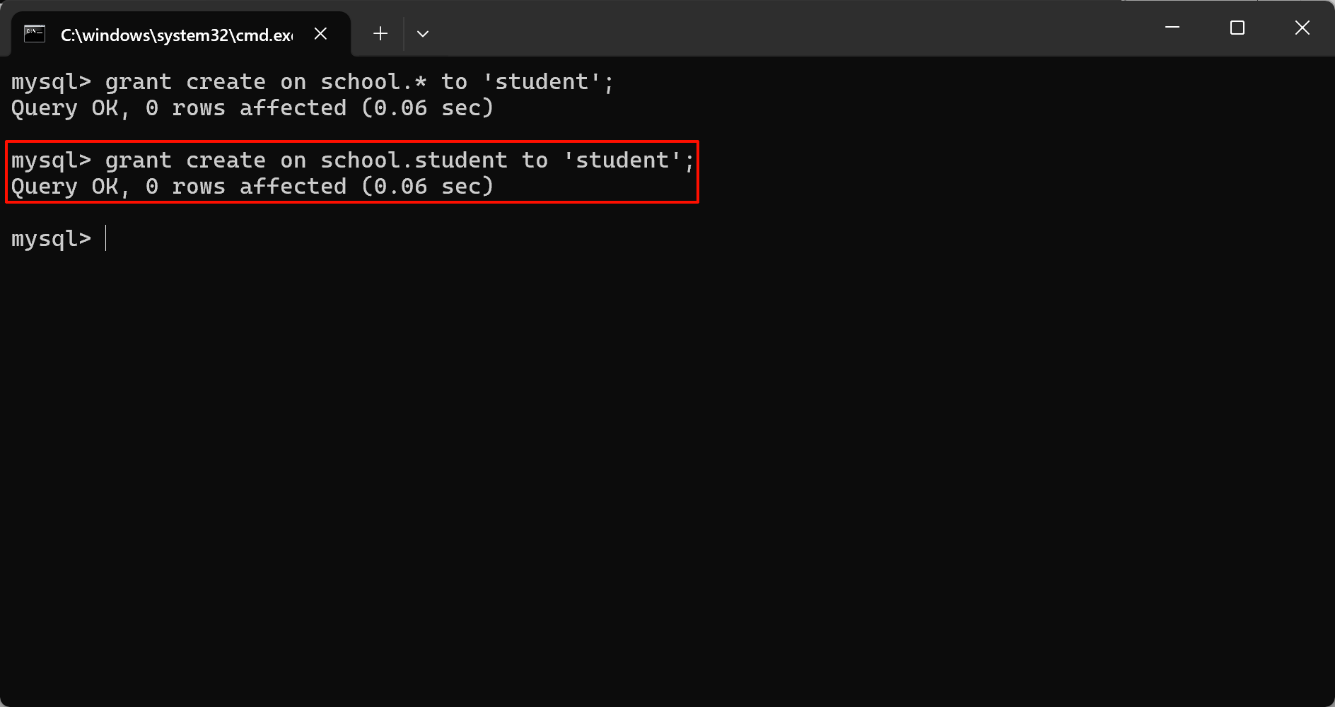
（8）使用 GRANT 语句对用户 student 赋予 school 数据库 student 表的 sno 列上的 select 访问权限。
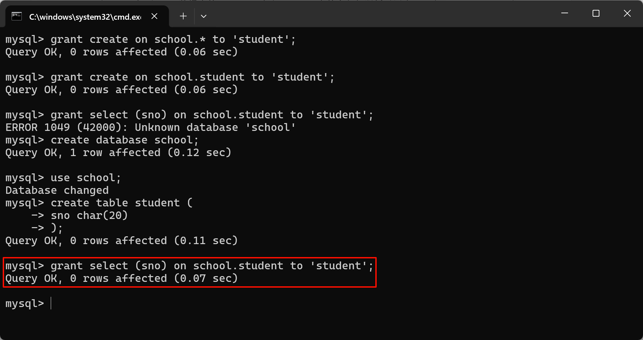
（9）把查询 s-t 数据库的 student 表权限授给用户 U1。
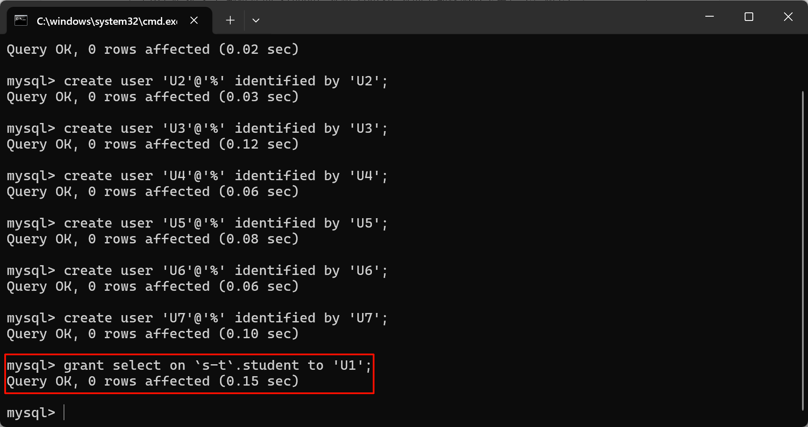
（10）把对 s-t 数据库的 student 表和 course 表的全部权限授予用户 U2 和U3。
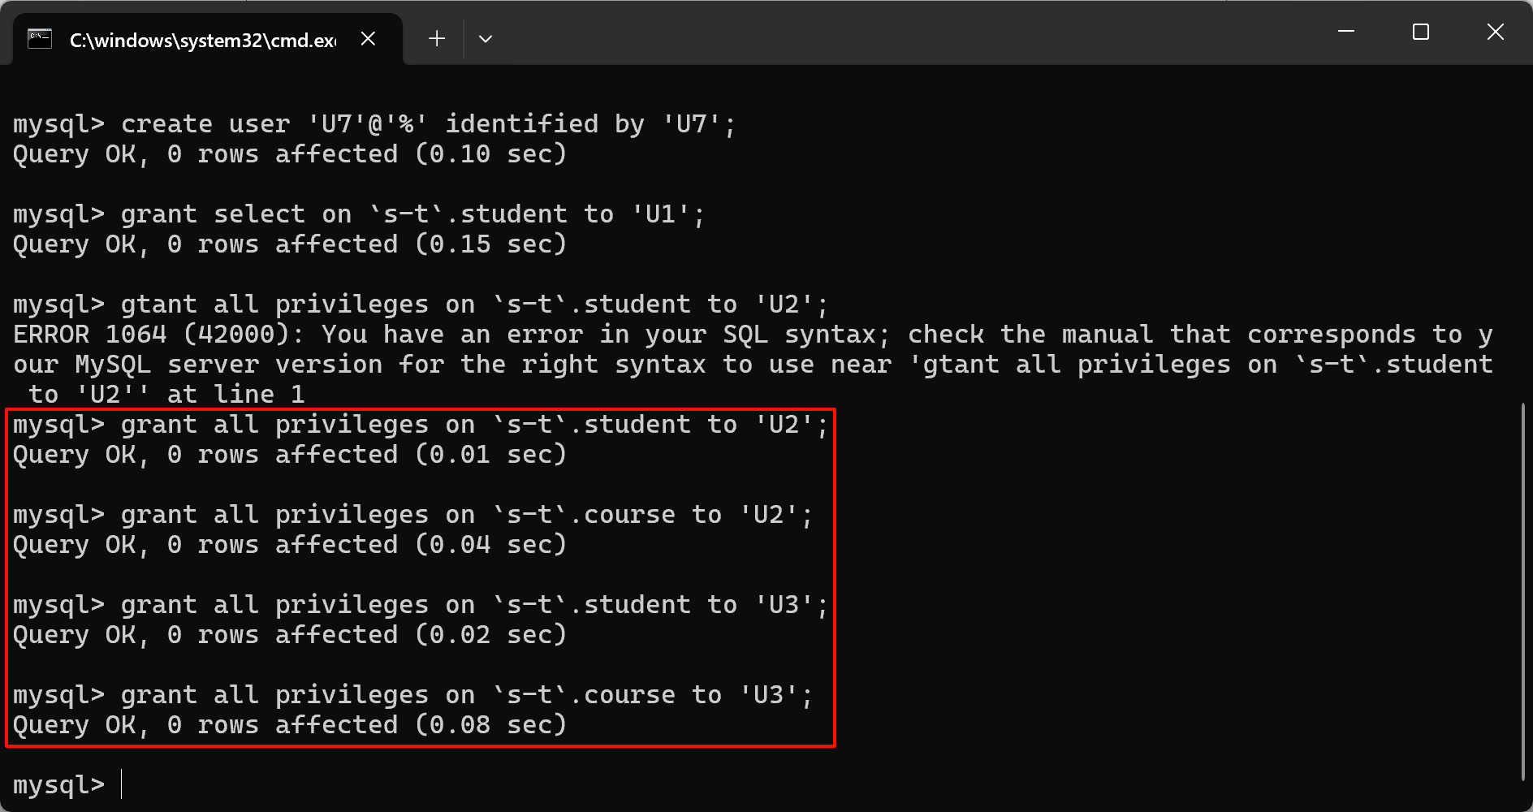
（11）把查询 s-t 数据库的 student 表和修改学生学号的权限授给用户 U4。
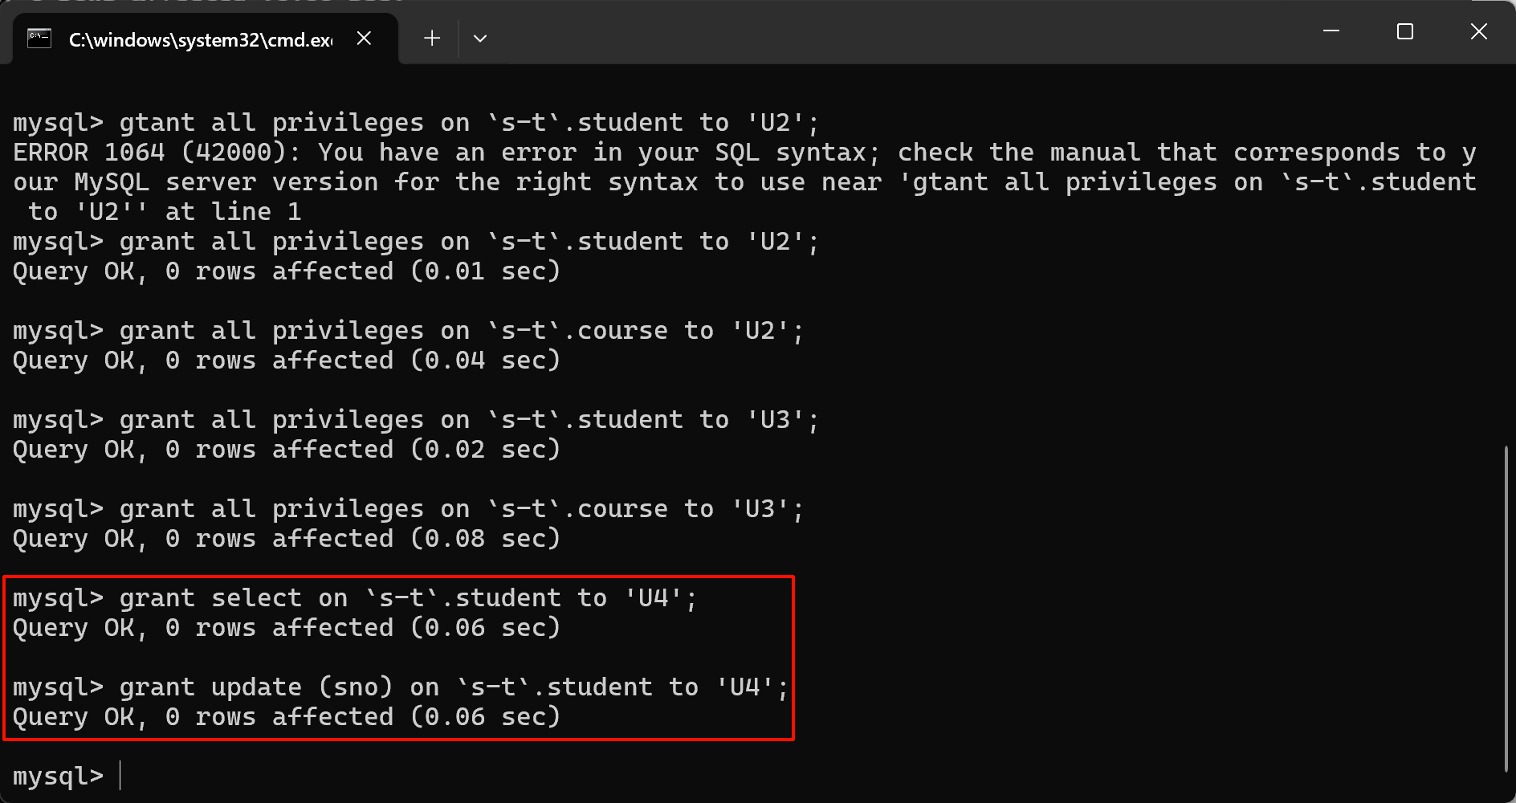
（12）把对 s-t 数据库的表 sc 的 insert 权限授予 U5 用户，并允许他再将此权限授予其他用户。
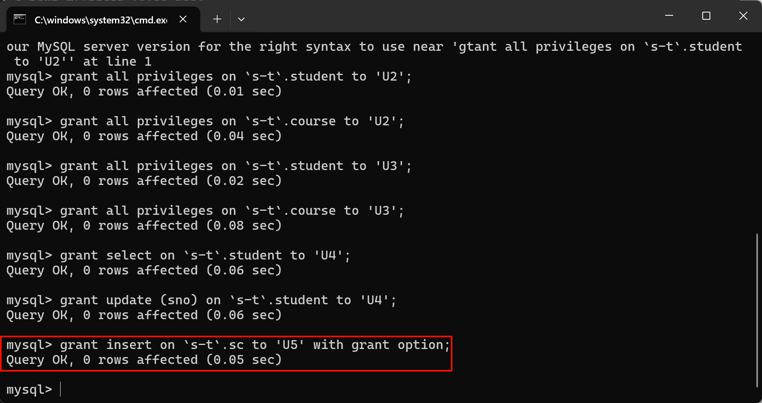
（13）用户 U5 将获得的权限授权给用户 U6，并允许 U6 可以传播此权限。
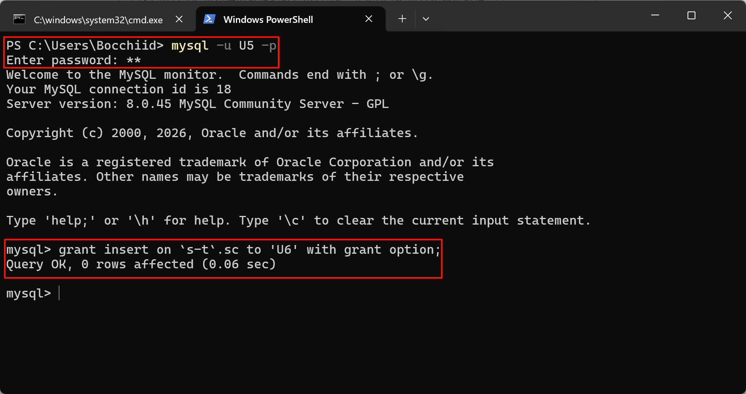
（14）用户 U6 将获得的权限授权给用户 U7，但不允许 U7 传播此权限。
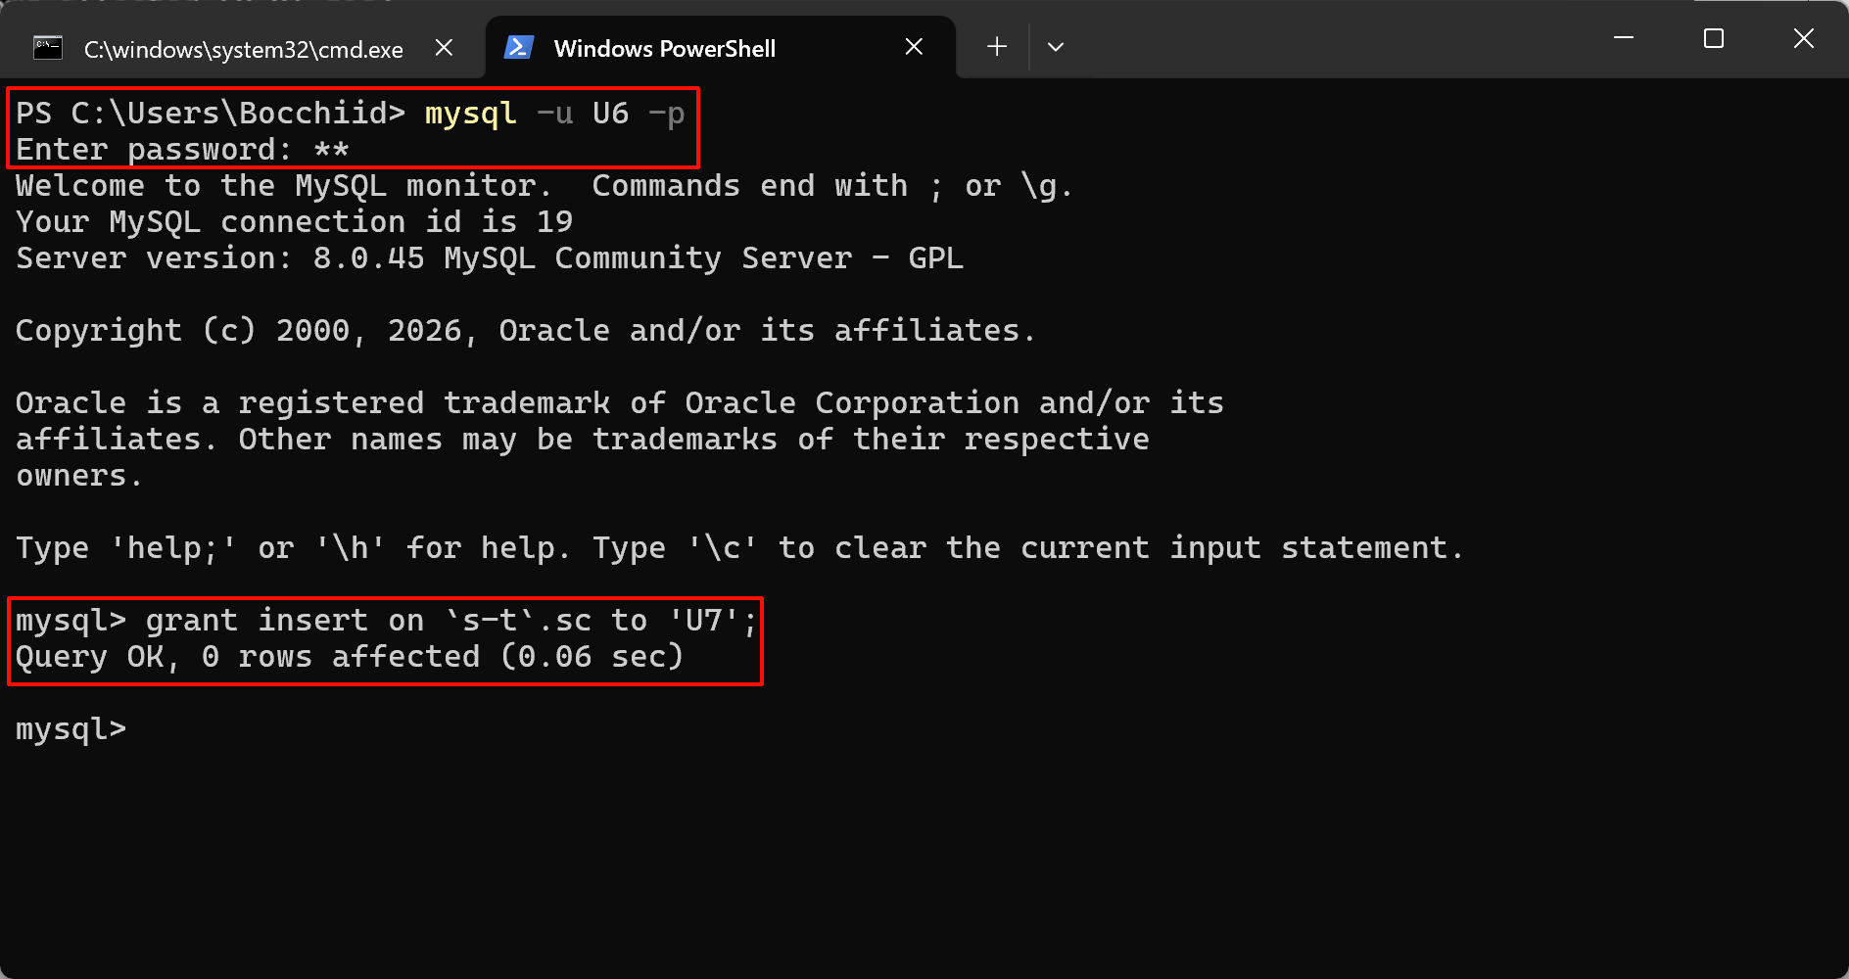
（15）把用户 U4 修改 s-t 数据库的 student 表中学生学号的权限收回。
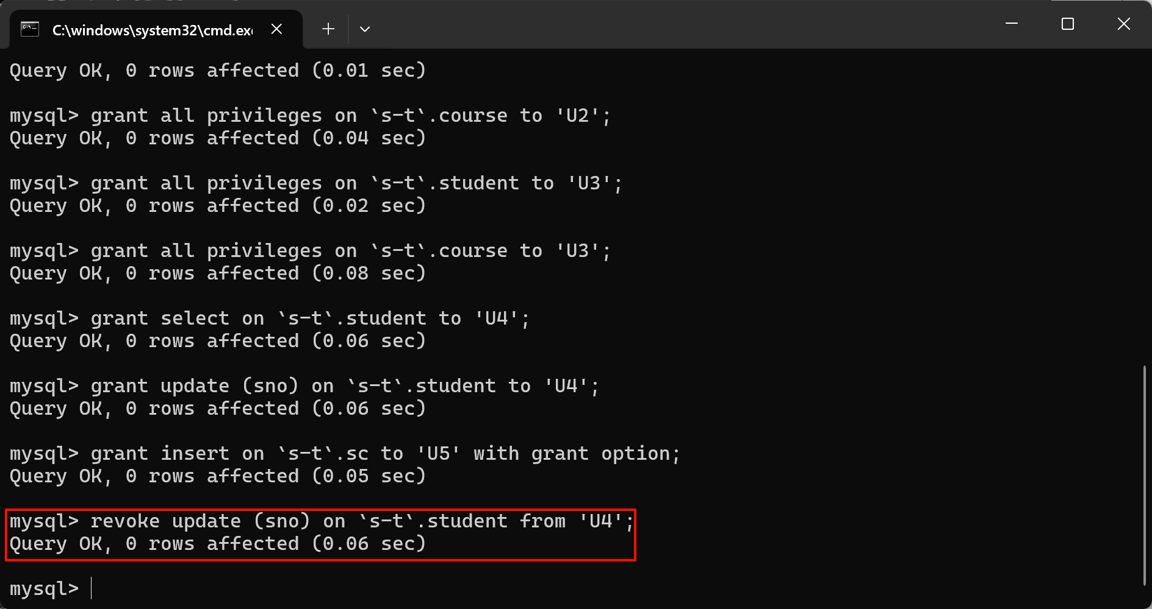
（16）把用户 U5 对 s-t 数据库的表 sc 的 insert 权限收回。
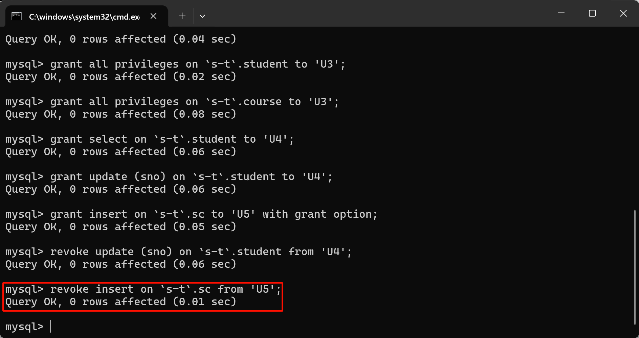
（17）创建一个角色 R1。
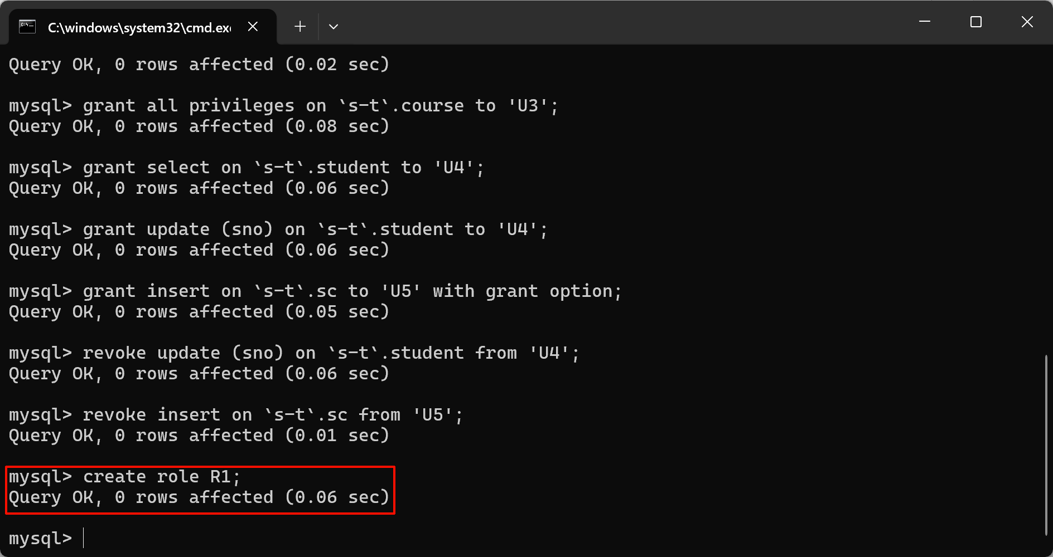
（18）使用 GRANT 语句，使角色 R1 拥有 s-t 数据库 student 表的
SELECT、UPDATE、INSERT 权限。
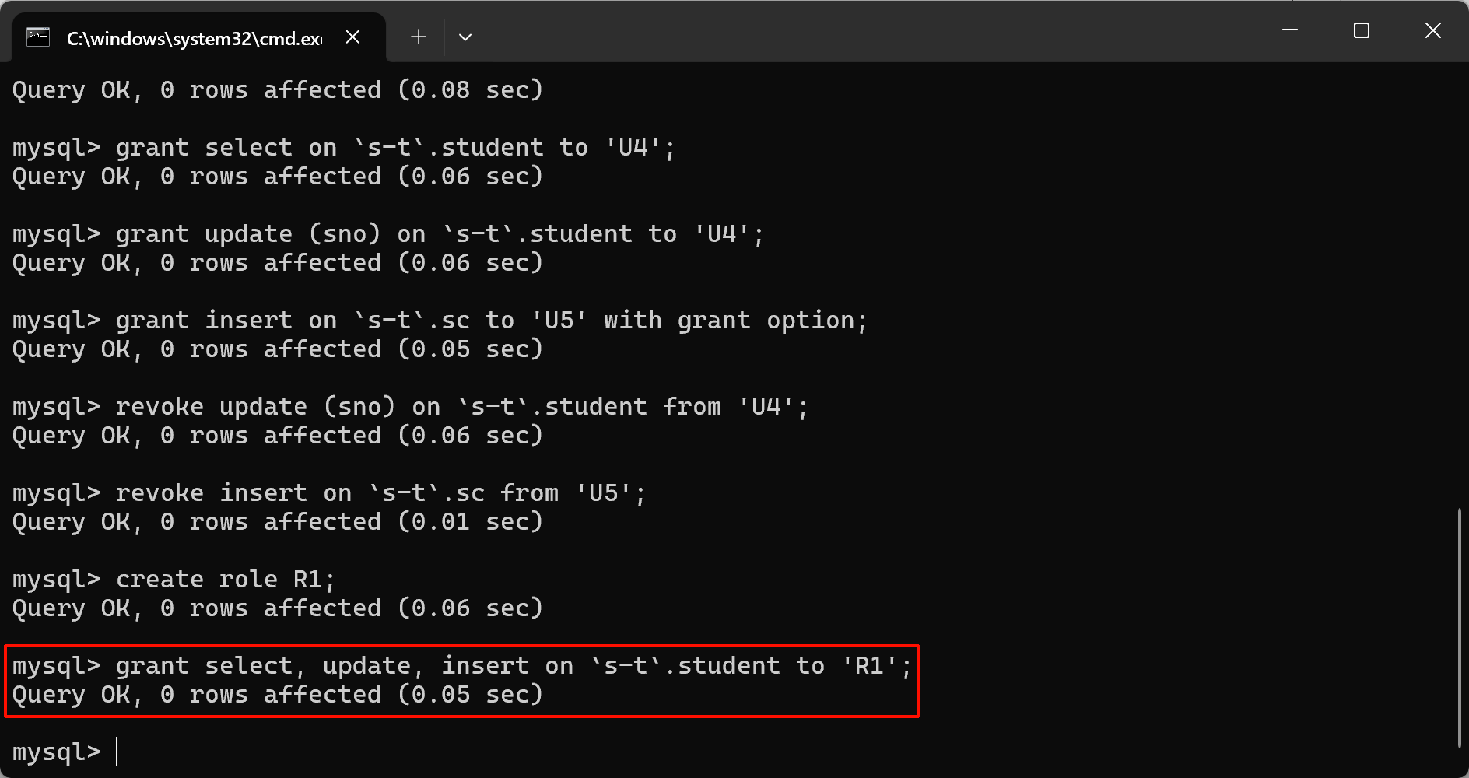
（19）将这个角色授予王平，张明，赵玲。使他们具有角色 R1 所包含的全部权限。
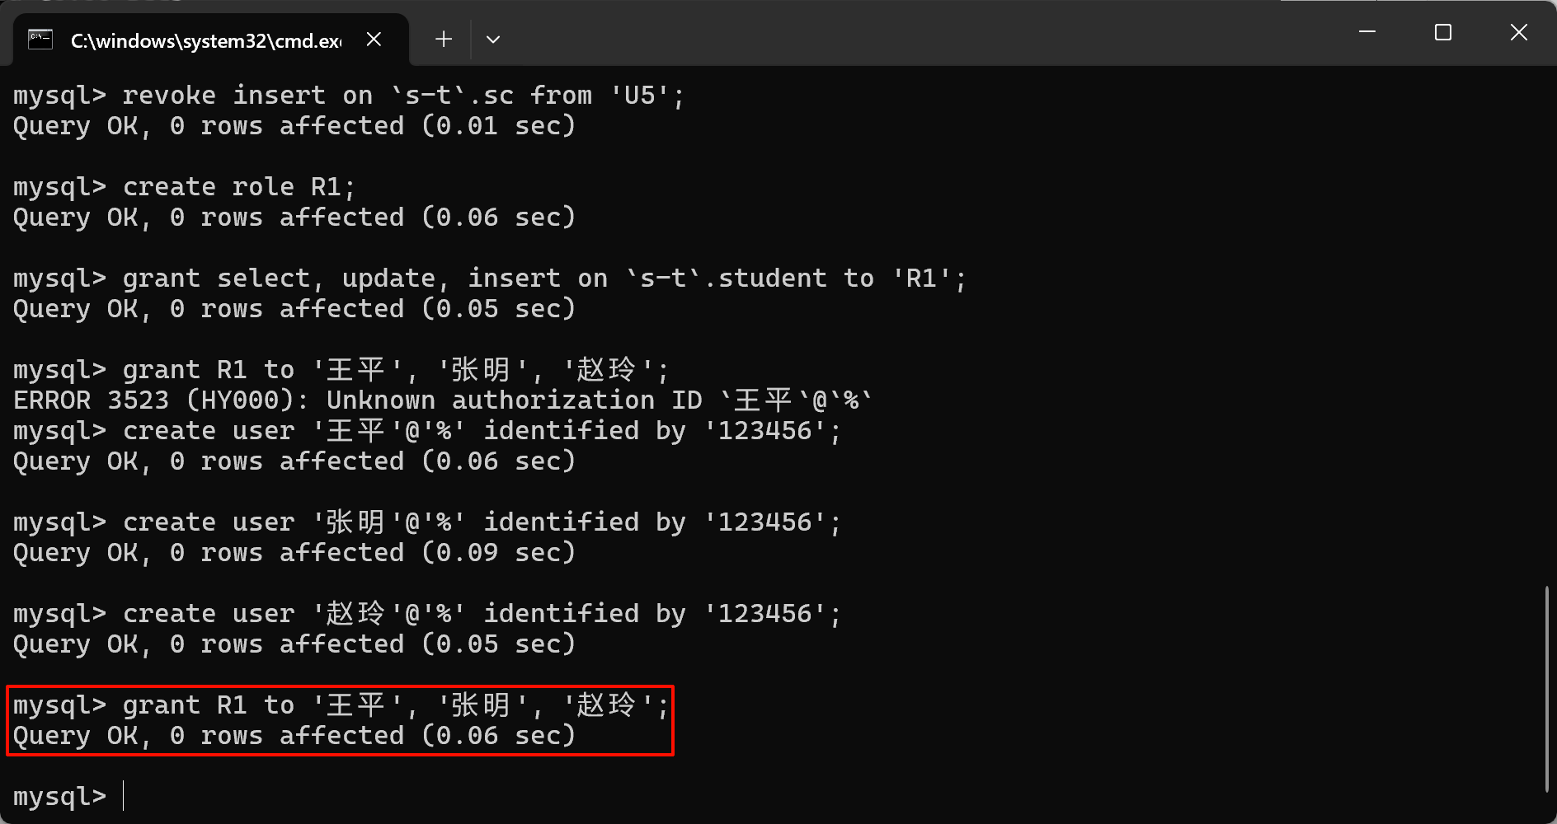
（20）通过角色 R1 回收王平的对 s-t 数据库 student 表的 SELECT、
UPDATE、INSERT 权限。
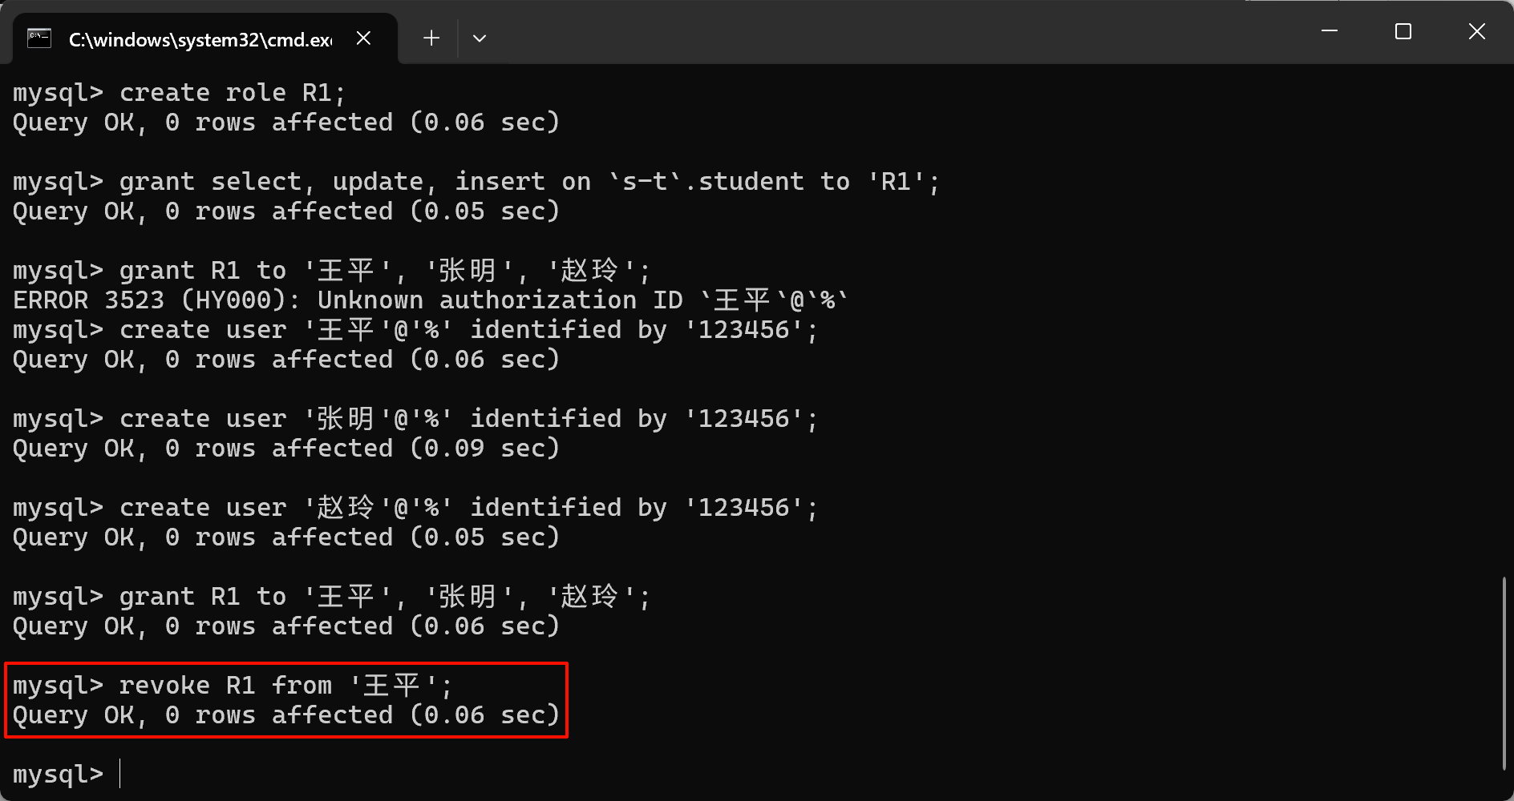
（21）查看表 INFORMATION_SCHEMA.USER_PRIVILEGES 中有关 student 的信息,查看 user 表中的内容信息。
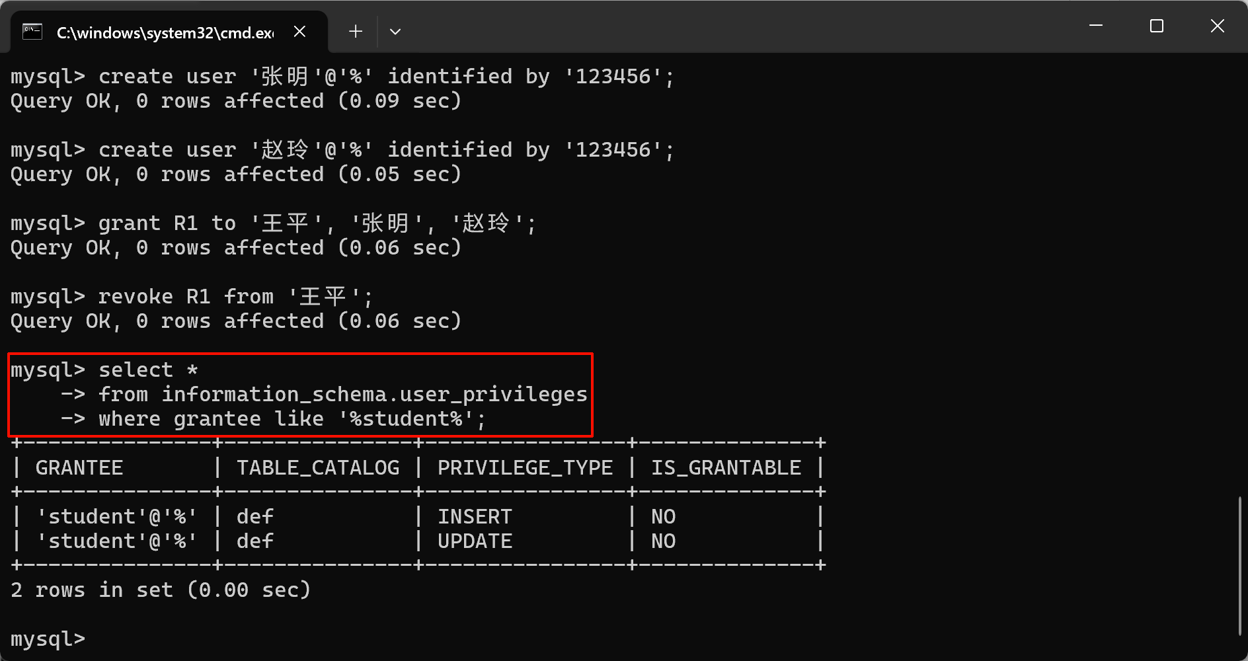
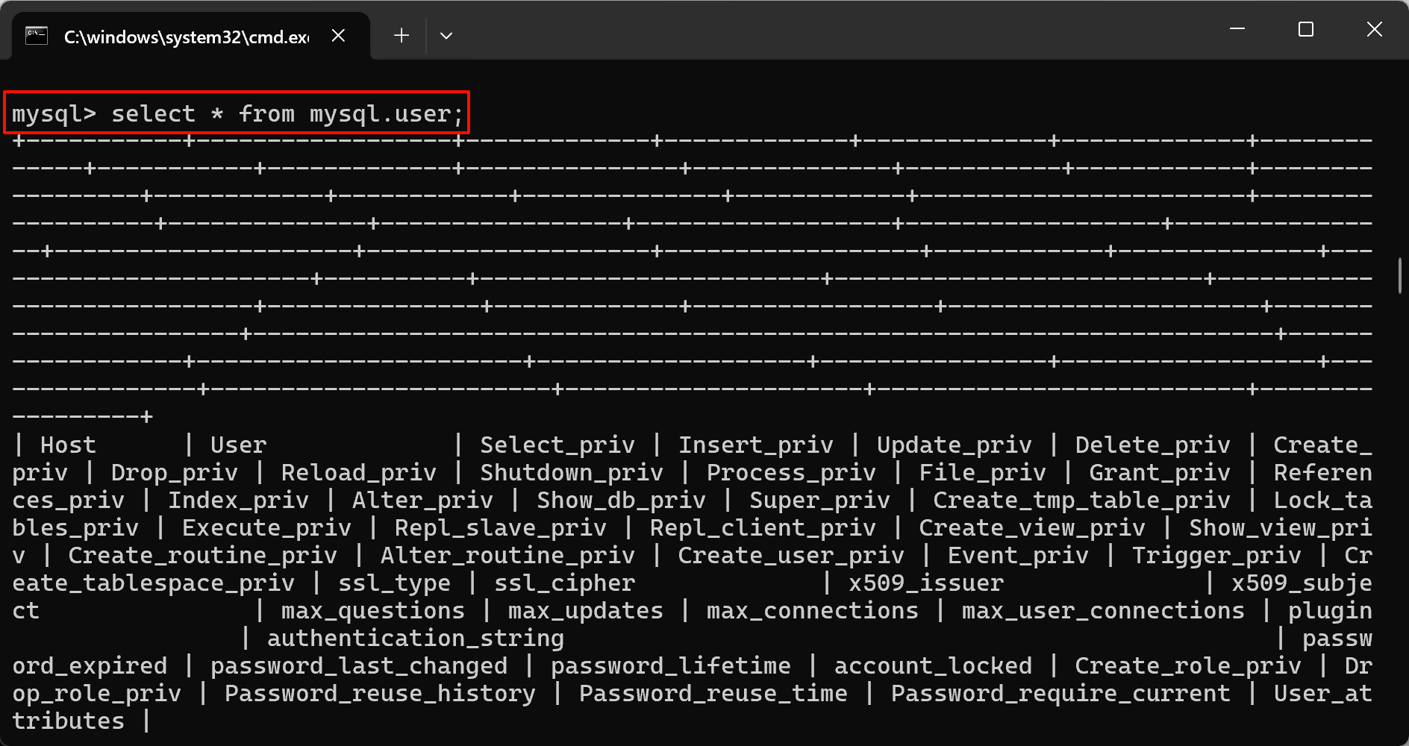
（22）查看表 INFORMATION_SCHEMA.SCHEMA_PRIVILEGES，找到 student 在
school 数据库下拥有的权限。
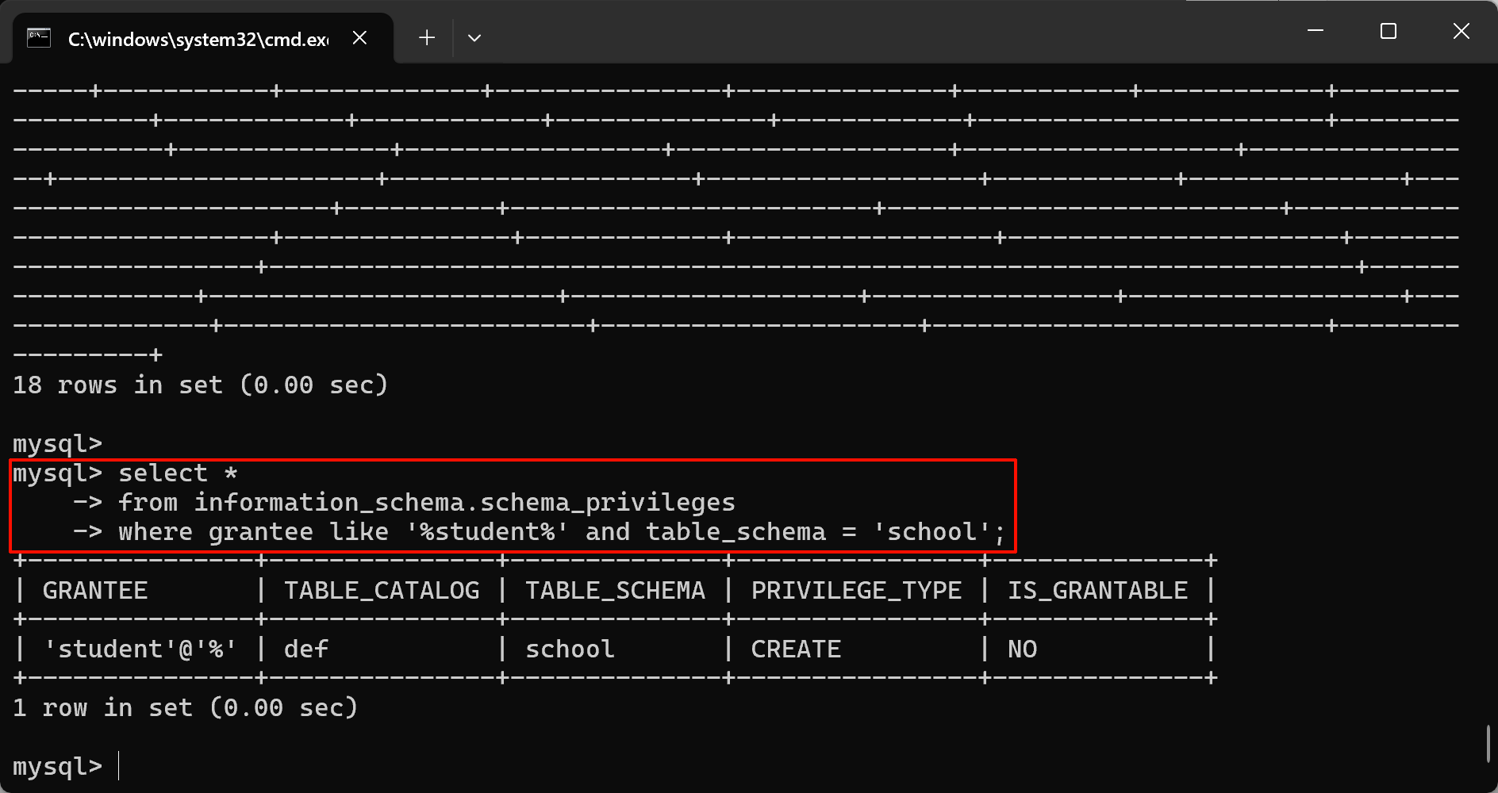
（23）查看表 INFORMATION_SCHEMA.TABLE_PRIVILEGES，查找 school 数据库中 student 数据表相关的表权限。
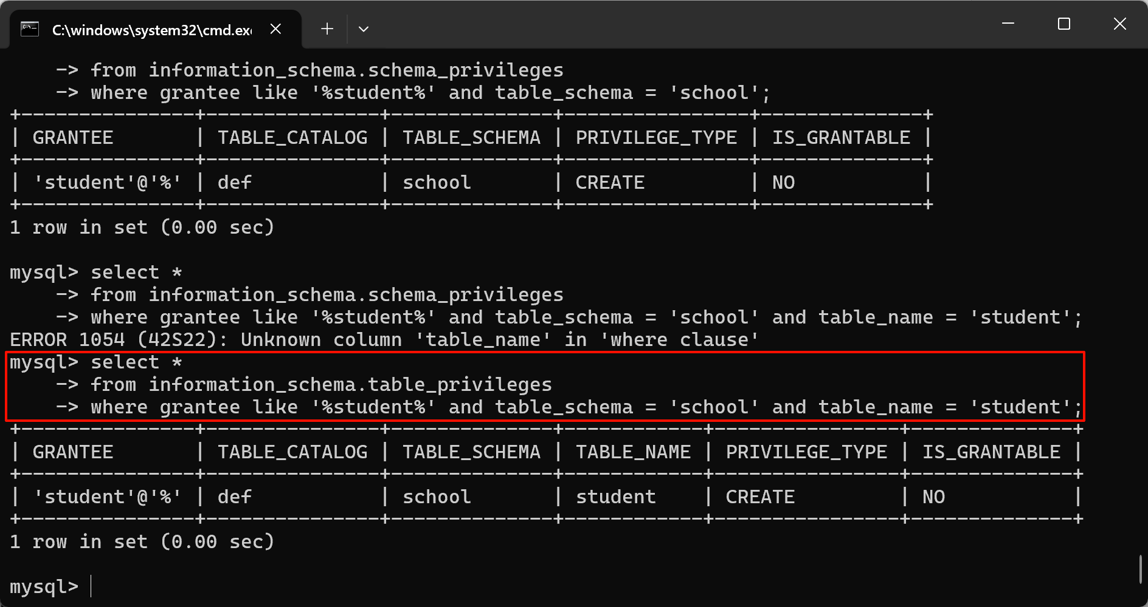
六、收获与体会：
通过本次数据库安全性实验，我深入理解了MySQL中用户权限管理的重要性与操作方法。实验涵盖了用户创建、权限授予与回收、角色管理等关键环节，使我对数据库的安全性有了更全面的认识。在实践中，我学会了如何精确地为不同用户分配特定权限，确保数据的安全性和操作的合规性。同时，通过查看`INFORMATION_SCHEMA`中的权限表，我掌握了如何查询和审计用户权限，这对于日常的数据库管理和维护非常有帮助。实验中遇到的一些问题，如权限设置错误和语法问题，也让我学会了如何通过查阅文档和调试来解决实际问题。这次实验不仅提升了我的技术能力，也增强了我对数据库安全性的重视，为今后处理更复杂的数据库管理任务奠定了坚实的基础。
七、教师评语：

实验成绩： 教师：（签名要全称） 年月日

